МІНІСТЕРСТВО ОСВІТИ ТА НАУКИ УКРАЇНИ

НАЦІОНАЛЬНИЙ ТЕХНІЧНИЙ УНІВЕРСИТЕТ УКРАЇНИ

«КИЇВСЬКИЙ ПОЛІТЕХНІЧНИЙ ІНСТИТУТ»

ФАКУЛЬТЕТ ІНФОРМАТИКИ ТА ОБЧИСЛЮВАЛЬНОЇ ТЕХНІКИ

КАФЕДРА ОБЧИСЛЮВАЛЬНОЇ ТЕХНІКИ

Лабораторна робота №4

з дисципліни «Основи програмування»

на тему: *«Знаходження інтеграла функії»*

Виконав:

студент гр.ІО-31

Долинний О.В.

Перевірив:

Саверченко В.Г.

Київ 2013

1. ***Теоретичні відомості.***

1.Метод правих прямокутників:

$$S=\frac{b-a}{m}\sum_{i=0}^{m-1}{f(a+ih)}$$

2.Метод левих прямокутників

$$S=\frac{b-a}{m}\sum_{i=1}^{m}{f(a+ih)}$$

3.Метод средніх прямокутників

S= $\frac{b-a}{m}\sum_{i=1}^{m-1}{f(a+ih+\frac{h}{2})}$

4.Метод трапецій

$S=\frac{b-a}{2m}\sum_{i=0}^{m-1}{f\left(a+ih\right)+f(a+\left(i+1\right)h)}$

5.Метод Сімпсона (метод парабол)

$$S=\frac{b-a}{6m}\sum_{i=0}^{m}{K_{i}f\left(a+ih\right)}$$

$$K_{i}=\left\{\begin{aligned}1 , i=0,i=m \\ 2,i=2k\left(чётное\right), i≠0,i≠m \\ 4,i=\left(2k-1\right)\left(нечётное\right),i≠m\end{aligned}\right.$$

6.Метод Боде

S= ${\frac{2d}{45}\sum_{i=0}^{m-1}{(7f\left(a+i*h)+32f(a+ih+d)+12f(a+ih+2d)+32f(a+ih+3d)+7f(a+h+4d\right)}}_{};$

1. ***Загальний алгоритм програми***

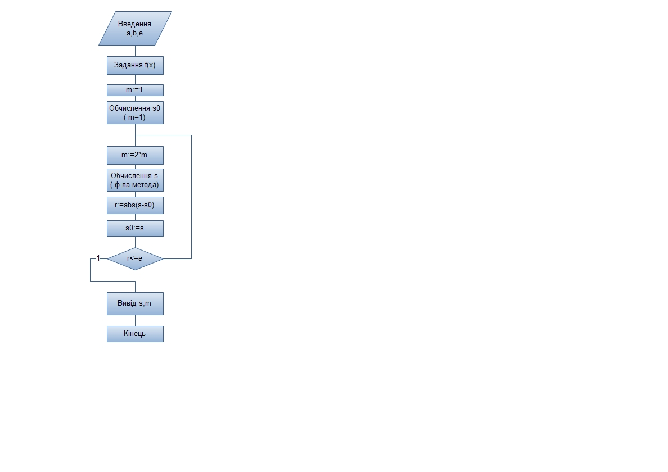

1. ***Програмний код алгоритмів***

|  |  |
| --- | --- |
|  | program lab3_1;  var  a,b,d,e,h,k,r, S0,s1,s2,s3,s4,s5,s6:real;  m1,m2,m3,m4,m5,m6,i:integer;  function F(z:real):real;  begin  F:=z*z;  end;  begin  write('a=');  read(a);  write('b=');  read(b);  write('e=');  read(e); |
| D:\универ\прога\лабы\4\1.jpg | m1:=1;  S0:=(b-a)*F(a);  repeat  m1:=m1*2;  h:=(b-a)/m1;  S1:=0;  i:=0;  while i<=(m1-1) do  begin  S1:=S1+f(a+i*h);  i:=i+1  end;  S1:=S1*h;  r:=abs(S1-S0);  S0:=S1;  until r<=e;  writeln('left rectangle method',S1:12:8);  writeln('m1=',m1); |
| D:\универ\прога\лабы\4\2.jpg | m2:=1;  S0:=(b-a)*F(b);  repeat  m2:=m2*2;  h:=(b-a)/m2;  S2:=0;  i:=1;  while i<=(m2) do  begin  S2:=S2+f(a+i*h);  i:=i+1  end;  S2:=S2*h;  r:=abs(S2-S0);  S0:=S2;  until r<=e;  writeln('right rectangle method',S2:12:8);  writeln('m2=',m2); |
| D:\универ\прога\лабы\4\3.jpg | m3:=1;  S0:=(b-a)*F(a);  repeat  m3:=m3*2;  h:=(b-a)/m3;  S3:=0;  i:=0;  while i<=(m3-1) do  begin  S3:=S3+f(a+i*h+h/2);  i:=i+1  end;  S3:=S3*h;  r:=abs(S3-S0);  S0:=S3;  until r<=e;  writeln('middle ractangle method',S3:12:8);  writeln('m3=',m3); |
| D:\универ\прога\лабы\4\4.jpg | m4:=1;  S0:=h/2*(f(a)+f(b));  repeat  m4:=m4*2;  h:=(b-a)/m4;  S4:=0;  i:=0;  while i<=(m4-1) do  begin  S4:=S4+f(a+i*h)+f(a+(i+1)*h);  i:=i+1  end;  S4:=S4*h/2;  r:=abs(S2-S0);  S0:=S4;  until r<=e;  writeln('trapecial metod',S4:12:8);  writeln('m4=',m4); |
| D:\универ\прога\лабы\4\5.jpg | m5:=1;  S0:=(b-a)/3*(F(a)+F(b));  repeat  m5:=m5*2;  h:=(b-a)/m5;  S5:=0;  i:=0;  while i<=(m5) do  begin  if (i=0) or (i=m5) then  k:=1  else  begin  if i mod 2=0 then  k:=2  else  k:=4;  end;  S5:=S5+k*f(a+i*h);  i:=i+1;  end;  S5:=S5*h/3;  r:=abs(S5-S0);  S0:=S5;  until r<=e;  writeln('simpsons method ',S5:12:8);  writeln('m5=',m5); |
| D:\универ\прога\лабы\4\6.jpg | m6:=1;  D:=(b-a)/4; S0:=7*f(a)+32*f(a+d)+12*f(a+2*d)+32*f(a+3*d)+7*f(a+4*d);  repeat  m6:=m6*2;  h:=(b-a)/m6;  d:=h/4;  S6:=0;  i:=0;  while i<=(m6-1) do  begin  S6:=s6+7*f(a+i*h)+32*f(a+i*h+d)+12*f(a+i*h+2*d)+32*f(a+i*h+3*d)+7*f(a+i*h+4*d);  i:=i+1  end;  S6:=S6*2*d/45;  r:=abs(S2-S0);  S0:=S6;  until r<=e;  writeln('Bodes method',S6:12:8);  writeln('m6=',m6); |
|  | end. |

***Висновки.***

Проаналізовано роботу 6 методів знаходження розрахунку інтегралів.

Найбільш точними є методи Боде та Сімпсона.

Інші методи є менш точними і їхня точність залежить від виду функції.